АДМИНИСТРАЦИЯ МУНИЦИПАЛЬНОГО РАЙОНА «ПЕЧОРА» | 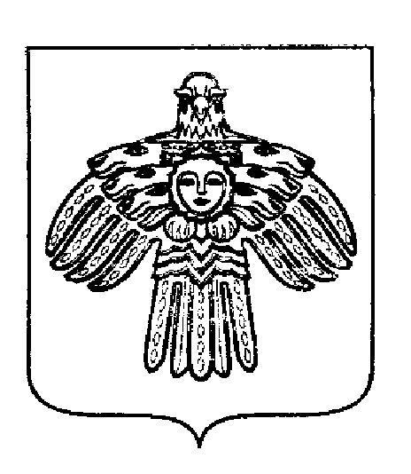 | «ПЕЧОРА»  МУНИЦИПАЛЬНÖЙ РАЙÖНСА  АДМИНИСТРАЦИЯ
РАСПОРЯЖЕНИЕ
ТШÖКТÖМ

25 апреля 2023 г.  г. Печора, Республика Коми |  | № 269 - р

О проведении Кубка РК по авиамодельному спорту памяти В. Еременко среди мужчин и женщин, класс F-2D

Во исполнение муниципальной программы «Развитие физической культуры и спорта МО МР «Печора», утвержденной постановлением администрации МР «Печора» от 31.12.2019 года № 1676, в целях пропаганды здорового образа жизни и дальнейшего развития авиамодельного спорта в Республике Коми

Провести 27-28 мая 2023 года Кубок РК по авиамодельному спорту памяти В. Еременко среди мужчин и женщин, класс F-2D, по адресу г. Печора, 14 км автодороги Печора-Белый-Ю (сельскохозяйственное поле) (далее - Кубок).

Сектору по физкультуре и спорту (Дубинин А.В.) оказать содействие в подготовке и организации Кубка.

Бюджетно-финансовому отделу (Рочева А.А..) проверить и профинансировать смету расходов на проведение Кубка (приложение 1).

Организатором Кубка назначить Сунцова И.Д. - главного судью соревнований (по согласованию).

Ответственность за проведение Кубка и соблюдение порядка возложить на главную судейскую коллегию (по согласованию).

Региональное отделение ООО «Федерация авиамодельного спорта России подготовить место проведения Кубка.
- Отделу информационно – аналитической работы и контроля (Бревнова Ж.В.) обеспечить информационное сопровождение Кубка.

Рекомендовать:
  - ОМВД России по г. Печоре (Семенюк Ю.В.) обеспечить охрану общественного порядка во время проведения Кубка (по согласованию).
  - ГБУЗ РК «Печорская центральная районная больница» (Краевский А.С.) обеспечить медицинское сопровождение соревнований (медицинская сестра или фельдшер).
- Настоящее распоряжение подлежит размещению на официально сайте муниципального района «Печора».
- Контроль за исполнением распоряжения возложить на заместителя руководителя администрации В.Е. Менникова.

И.о. главы муниципального района-
руководителя администрации О.И. Фетисова

Приложение 1
к распоряжению
администрации МР «Печора»
от 25 апреля 2023 г. № 269 - р

Смета
расходов на организацию и проведение
Кубка РК по авиамодельному спорту памяти В. Еременко среди мужчин и женщин, класс F-2D
№ | Наименование | Расчет | Сумма, рублей | Статья
1 | 2 | 3 | 4 | 5
1 | Медицинское сопровождение соревнований | 7,5 ч. х 1 260 руб. х 1 чел. | 9 450,00 | 226
ИТОГО: |  |  | 9 450,00

______________ / А.В. Дубинин /

